МИНИСТЕРСТВО НАУКИ И ВЫСШЕГО ОБРАЗОВАНИЯ
РОССИЙСКОЙ ФЕДЕРАЦИИ
Технологический институт — филиал
Национального исследовательского ядерного университета «МИФИ»
Кафедра ИТПМ

КУРСОВАЯ РАБОТА
по дисциплине «WEB-сервисы»

Разработка WEB-сервиса
«Система хранения графических изображений»
Тема № 12

Выполнил: студент группы ИВТ-43Д
Мордовский Андрей Кириллович
Руководитель: Ваганов Д. А.

Лесной 2026

Задание на курсовую работу
Студент: Мордовский Андрей Кириллович, группа ИВТ-43Д.
Тема: разработка WEB-сервиса «Система хранения графических изображений» (тема № 12).
Исходное задание: разработать систему загрузки и отображения фотографий в виде таблицы. Фотография должна иметь наименование и изображение; на странице редактирования показывается исходное изображение, в списке — миниатюра.
Дополнительные требования методики: поиск по данным PostgreSQL, единый стиль интерфейса, удобная навигация, тестирование, оформление пояснительной записки и описание публикации.
Инструменты: PostgreSQL и pgAdmin; Python, Django и PyCharm; React и TypeScript.
Результаты: исходный код сервиса, миграции базы, учебное изображение, тесты, руководство по запуску и пояснительная записка.

Дата выдачи и срок сдачи: ______________________________
Подпись руководителя: ______________________________
Подпись студента: ______________________________

Содержание
Введение 4
1 Теоретические основы предметной области 6
1.1 Назначение системы хранения изображений 6
1.2 Анализ требований и критерии результата 7
1.3 Сравнение подходов к серверной реализации 8
1.4 Клиентские технологии и организация проекта 9
1.5 Вопросы безопасности и надёжности 10
1.6 Графические форматы и способы выдачи изображений 11
2 Web-дизайн сервиса и разработка базы данных 13
2.1 Пользователи и сценарии работы 13
2.2 Концепция и структура интерфейса 13
2.3 Навигация и HTTP-интерфейс 15
2.4 Проектирование базы данных 16
2.5 Проектирование обработки файла 17
2.6 Схема взаимодействия компонентов 18
2.7 Контракт ошибок и развитие модели 19
3 Программная реализация web-сервиса 21
3.1 Структура исходного проекта 21
3.2 Настройки Django и подключение PostgreSQL 21
3.3 Модель данных и миграции 22
3.4 Валидация и создание миниатюры 23
3.5 CRUD API и поиск 24
3.6 React-приложение и состояние интерфейса 24
3.7 Обработка состояний и удобство управления 26
4 Тестирование и публикация web-сервиса 28
4.1 План и уровни тестирования 28
4.2 Результаты серверных испытаний 28
4.3 Проверка клиента и сквозной сценарий 29
4.4 Быстродействие и ограничения испытаний 30
4.5 Локальная публикация и подготовка внешнего размещения 31
4.6 Соответствие требованиям задания 32
4.7 Автоматизация запуска и проверка безопасности 33
Заключение 34
Библиографический список 35

Введение
Веб-сервисы для хранения изображений используются в личных коллекциях, учебных работах, электронных каталогах и информационных системах организаций. Их внешне простой сценарий — загрузить файл и открыть его позже — включает несколько самостоятельных задач: принять данные от браузера, проверить тип и содержимое файла, сохранить описательную информацию в базе, организовать быстрый список и обеспечить удобный просмотр исходного изображения. Когда число записей растёт, поиск и миниатюры становятся частью основной функциональности, а не оформлением интерфейса.
Тема данной курсовой работы — разработка WEB-сервиса «Система хранения графических изображений». Согласно заданию фотография должна иметь название и изображение; список должен показывать миниатюру, а страница редактирования — само изображение. Общая методика дополняет это требованием поиска по информации, хранящейся в PostgreSQL, единого оформления страниц, разумной навигации и проверки работоспособности. Для реализации выбран стек Python, Django, Django REST Framework, PostgreSQL, React и TypeScript. pgAdmin применяется для администрирования базы, а PyCharm — как среда разработки серверного кода.
Цель работы состоит в создании действующего сервиса, в котором пользователь может добавить фотографию с названием, увидеть её в таблице, найти по названию, просмотреть оригинал в форме редактирования, изменить и удалить запись. Для достижения цели необходимо изучить способы обработки файлов в веб-приложении; сформулировать требования и сценарии пользователя; спроектировать модель данных и HTTP-интерфейс; реализовать сервер и клиент; провести автоматические и ручные испытания; описать порядок локальной публикации и возможного размещения на внешнем сервере.
Метод работы включает анализ предоставленной тематики и методических указаний, изучение официальной документации применяемых технологий, проектирование интерфейса и базы данных, реализацию по частям и испытания на реальной PostgreSQL. Источники перечислены в библиографическом списке. Реализация проверялась на локальном экземпляре PostgreSQL 18, который превышает установленную методикой нижнюю границу 9.5. Отдельно проверялись загрузка через браузер, формирование миниатюры и поиск русскоязычного названия.
В первом разделе рассматривается предметная область и выбор инструментов. Второй раздел посвящён проектированию интерфейса, API и базы данных. Третий раздел раскрывает ключевые элементы программной реализации. Четвёртый раздел описывает тестирование, результаты и порядок публикации. В приложении приведены листинги и дополнительные материалы, необходимые для воспроизведения работы.

1 Теоретические основы предметной области

1.1 Назначение системы хранения изображений
Система хранения графических изображений связывает файл с его описанием и предоставляет доступ к этой паре через браузер. Фотография здесь рассматривается как объект предметной области с уникальным идентификатором, названием, исходным файлом, миниатюрой и временем создания или изменения. Название является необходимым поисковым признаком. Исходный файл сохраняет качество изображения для просмотра и последующего использования; миниатюра предназначена для компактного и быстрого отображения в каталоге.
При обычном просмотре пользователь сначала видит список. Если для каждой строки загружать исходный файл, браузер передаст значительно больше данных, чем требуется для узнавания изображения. Поэтому сервер формирует уменьшенную копию. В таблице показывается миниатюра, а оригинал запрашивается только тогда, когда пользователь открывает карточку. Такой подход согласуется с назначением двух представлений и не меняет исходный файл. Размер миниатюры ограничен 240 × 160 пикселями; пропорции сохраняются, чтобы снимок не выглядел растянутым.
Данные изображения и запись о нём имеют разную природу. СУБД хорошо обрабатывает структурированные поля, индексы и запросы, а файловая система удобна для хранения бинарных файлов и раздачи их веб-сервером. Поэтому в PostgreSQL находятся название, поисковое представление, пути и временные метки; сами изображения находятся в каталоге media. Связь обеспечивают поля ImageField модели Django. Такой способ хранения позволяет выполнять выборку и поиск по базе, не перенося бинарные данные в каждую строку результата [1, 2].
Предметная область специально ограничена фотографиями. Сервис не выполняет распознавание объектов, публикацию в социальных сетях, географическую привязку и коллективную модерацию. Эти функции потребовали бы дополнительных сущностей и изменили бы учебную задачу. В текущей версии важнее показать полный жизненный цикл одной записи и понятное соответствие между требованием, моделью, API и экраном.

1.2 Анализ требований и критерии результата
Требования разделены на функциональные и эксплуатационные. Функциональные определяют операции с фотографиями: создание, получение списка, поиск, просмотр, изменение и удаление. Для создания обязательны название и корректный графический файл. Список должен быть табличным и содержать миниатюру. Форма редактирования показывает оригинал и позволяет заменить название или файл. Удаление должно убирать запись и связанные файлы, иначе каталог и файловая система постепенно расходятся.
Эксплуатационные требования касаются читаемости, единого стиля, навигации и приемлемого времени загрузки. Для небольшого учебного каталога выбрана страничная выдача по десять записей. Она ограничивает число строк и URL миниатюр в одном ответе, а также делает поведение списка предсказуемым. На экране предусмотрены состояния загрузки, пустого каталога, отсутствия результатов поиска и ошибки запроса. Пользователь должен понимать результат каждой операции без обращения к инструментам разработчика.
Проверяемым результатом считается не только наличие исходного кода, но и работающий сценарий: загрузка допустимого изображения с названием возвращает HTTP 201; в PostgreSQL появляется строка; на диске находятся оригинал и WebP-миниатюра; список отображает уменьшенное изображение; открытая форма показывает оригинал. Поиск должен получать данные из базы и находить русское название независимо от регистра букв. Изменение и удаление должны отражаться в каталоге после завершения запроса.
Есть и ограничения: максимальный размер файла 10 МБ, допустимые форматы JPEG, PNG и WebP. Это проектное решение снижает риск случайной загрузки документов и чрезмерно крупных файлов. Проверка расширения или заявленного браузером MIME-типа сама по себе недостаточна: клиент может указать неверные метаданные. Сервер открывает содержимое через Pillow и проверяет формат и целостность изображения [3]. Пустое после удаления пробелов название отклоняется.

1.3 Сравнение подходов к серверной реализации
Методика допускает Java/Spring или Python/Django. Spring предоставляет развитую экосистему и строгую организацию крупных приложений, но для небольшого сервиса потребовал бы большего числа конфигурационных и предметных классов. Django сразу содержит ORM, миграции, административный интерфейс и средства работы с файлами. Поэтому для учебной задачи с одной главной сущностью Django сокращает путь от модели к проверяемому веб-сервису. Выбор согласуется с указанным пользователем стеком.
Серверные страницы могли бы формироваться Django Templates, однако выбранное разделение на API и клиент React даёт отдельные обязанности слоям. Django отвечает за правила предметной области и доступ к данным; React — за интерактивное состояние каталога и формы. Такое разделение увеличивает число компонентов проекта, но позволяет независимо проверять HTTP-контракт и поведение интерфейса. Django REST Framework предоставляет сериализаторы, парсеры multipart-запросов и маршрутизацию ViewSet, то есть решает повторяющиеся задачи REST API без ручного разбора каждого запроса [4].
Для базы данных выбрана PostgreSQL, прямо названная в методике и в заданном стеке. Реляционная модель подходит для структурированных атрибутов фотографии, обеспечивает уникальный первичный ключ и индексацию поискового поля. SQLite использовалась только для дополнительного автономного прогона тестов; рабочая конфигурация сервиса и интеграционная проверка выполнялись на PostgreSQL. pgAdmin не включается в серверную часть: это графическое средство администрирования, через которое удобно создавать роль и базу, просматривать таблицу и выполнять контрольные запросы [5].

1.4 Клиентские технологии и организация проекта
Клиентская часть построена на React и TypeScript. React позволяет представить таблицу, форму редактирования и состояния интерфейса независимыми компонентами. TypeScript описывает форму ответа API и объект фотографии, поэтому несоответствие имён полей или типов обнаруживается при сборке. В основе страниц остаются HTML и CSS, а компиляция TypeScript создаёт JavaScript для браузера. Это соответствует технологической цели методики; применение React вместо перечисленных там jQuery и Bootstrap является осознанным выбором дополнительной технологии, указанной в исходном запросе [6, 7].
Vite используется как сервер разработки и инструмент сборки. Во время разработки он обслуживает React-приложение на отдельном порту и проксирует запросы /api/ и /media/ в Django. Благодаря этому клиент обращается к относительным URL и не требует отдельной настройки CORS для локального запуска. После сборки frontend/dist содержит статические файлы, пригодные для размещения за веб-сервером. Исходная структура разделена на backend, frontend и demo, что помогает открыть Python-проект в PyCharm, а базу — в pgAdmin без смешения ролей инструментов [8].
Реализация не зависит от специфичных возможностей одного браузера. Используются стандартные HTML-формы, Fetch API, CSS Flexbox и Grid, элемент img, обычные кнопки и таблица. Файл выбирается через стандартный input type="file". Для адаптации к узкому экрану предусмотрены CSS-медиазапросы и горизонтальная прокрутка таблицы вместо обрезания колонок. Окончательное подтверждение совместимости с каждым браузером требует отдельного испытания на соответствующей версии; в рамках выполненной работы интерфейс проверен в браузере Codex на движке Chromium.

1.5 Вопросы безопасности и надёжности
Загрузка файлов является границей доверия: браузер отправляет данные, которые сервер не должен считать корректными заранее. Поэтому проверка выполняется на сервере до создания записи. Сериализатор ограничивает размер, открывает изображение Pillow, принимает только три формата и возвращает ошибку HTTP 400 при несоответствии. Для сохранённых файлов используется каталог MEDIA_ROOT и имена, управляемые файловым хранилищем Django; на клиент не передаётся абсолютный путь файловой системы.
Просмотр общего каталога доступен без входа, создание, изменение и удаление требуют сессии пользователя. Вход, выход и операции записи защищены CSRF. Пароли и секрет Django генерируются при первом контейнерном запуске и сохраняются в исключенном из Git файле .env.docker. DEBUG по умолчанию выключен, отсутствие секрета останавливает запуск. Публичная многопользовательская эксплуатация потребует отдельных прав на фотографии, квот и HTTPS; локальный стенд привязан к loopback [9].
Надёжность хранения требует согласованности строки БД и двух файлов. Новое изображение проверяется и обрабатывается до завершения сохранения записи; при ошибке новые файлы удаляются, прежние сохраняются. Удаление старых версий и удаление файлов вместе с записью выполняется после commit. Это защищает обычные откаты, но не дает общей аппаратной транзакции между диском и PostgreSQL. Для аварийных остатков предусмотрена команда cleanup_orphan_media с безопасным dry-run и временным запасом; резервное копирование включает БД и media вместе.

1.6 Графические форматы и способы выдачи изображений
JPEG, PNG и WebP подходят для разных изображений. При загрузке сервис декодирует поддерживаемый статический файл и записывает нормализованную полноразмерную версию с управляемым расширением и случайным именем. Метаданные удаляются, поэтому сохраненная версия может отличаться от загруженной побайтно. В редакторе пользователь видит полноразмерное изображение, в каталоге — отдельную WebP-миниатюру. Это снижает риск сохранения посторонних данных в пользовательском файле.
Выбор файла через атрибут accept в браузере является подсказкой, а не мерой защиты. Отправитель может сформировать HTTP-запрос вне интерфейса или изменить расширение файла. Поэтому сервер проверяет содержимое изображения самостоятельно. Два способа проверки выполняют разные роли: ограничение размера предотвращает слишком крупную загрузку, а декодирование Pillow подтверждает, что файл является поддерживаемым графическим объектом. Отказ на этом этапе должен быть понятен пользователю, но не должен раскрывать внутренние пути или трассировку исключения.
При подготовке миниатюры следует учитывать ориентацию снимков с камеры. Некоторые изображения сохраняют пиксели в одном положении и добавляют EXIF-тег, указывающий, как их поворачивать при просмотре. Если просто уменьшить исходную матрицу, миниатюра может оказаться повёрнутой относительно оригинала. ImageOps.exif_transpose() применяет эту ориентацию до масштабирования [3]. Затем thumbnail() помещает изображение в заданную рамку без изменения пропорций. Формирование миниатюры выполняется один раз при загрузке или замене, а не при каждом запросе списка.
Для выдачи файлов браузеру нужны публичные URL, но они не должны совпадать с абсолютными путями в операционной системе. Django хранит относительное имя внутри media-хранилища и формирует адрес относительно MEDIA_URL. В режиме разработки это обслуживает сам Django. При внешнем размещении веб-сервер может выдавать файлы напрямую, не нагружая процесс обработки API передачей каждого байта. При этом media должен находиться на постоянном диске и входить в резервную копию наряду с базой: восстановление одной только таблицы оставило бы ссылки без изображений.

2 Web-дизайн сервиса и разработка базы данных

2.1 Пользователи и сценарии работы
Посетитель просматривает общий каталог и ищет фотографии по названию. Администратор входит в веб-интерфейс и управляет коллекцией, загружает, изменяет и удаляет фотографии. Его учетная запись создается при первоначальном запуске. Персональные альбомы и закрытые фотографии не реализованы: все фотографии установки доступны читателям; права записи защищают общую коллекцию.
Для основного пользователя выделены пять сценариев. При первом посещении пустой каталог предлагает добавить фотографию. При добавлении пользователь вводит название, выбирает файл, видит предварительный просмотр и сохраняет запись. При обычном просмотре таблица показывает миниатюру, название и дату. При поиске пользователь вводит часть названия, а сервис возвращает соответствующие строки. При редактировании форма открывается с исходным изображением и текущим названием. Удаление вызывается отдельно и сопровождается подтверждением, чтобы снизить риск случайного действия.
Каждый сценарий начинается с одной страницы каталога. Такой центр навигации сокращает число переходов и помогает сопоставить запись в таблице с её карточкой. Форма открывается в боковой панели: каталог остаётся видимым на фоне, а кнопка «К каталогу» и закрытие возвращают пользователя к списку. Названия действий выбраны обычными глаголами: «Добавить фотографию», «Открыть», «Удалить», «Сохранить». Никакая функция не зависит от скрытого жеста или понимания технических терминов.

2.2 Концепция и структура интерфейса
Концепция интерфейса — рабочий каталог, в котором изображения являются данными, а не фоном. Главная область содержит заголовок, основное действие, строку поиска и таблицу. Цветовая схема состоит из нейтрального светлого фона, белой поверхности каталога, тёмного текста и синего акцентного цвета для основных действий. Мелкие подписи отделены оттенком и размером, но ключевые кнопки и названия остаются читаемыми. Табличная форма обеспечивает сравнение повторяющихся записей по одинаковым полям.
В первой колонке таблицы находится миниатюра размером 86 × 62 пикселя, во второй — название и идентификатор, в третьей — дата добавления, в четвёртой — действия. Нажатие на миниатюру или кнопку «Открыть» ведёт в одну и ту же форму. На узком экране таблица прокручивается горизонтально; это сохраняет подписи колонок и смысл строк. Поиск представлен отдельной формой, поэтому запрос отправляется клавишей Enter или кнопкой. Индикатор количества результатов помогает понять, применён ли фильтр.
Форма загрузки содержит два обязательных поля и краткую подсказку о допустимых форматах и размере. До отправки выбранный файл показывается как локальный предварительный просмотр. Для существующей записи показан исходный файл с понятной подписью. Сообщение об ошибке появляется рядом с действиями формы и не исчезает без исправления или новой попытки. Кнопка сохранения на время запроса блокируется, предотвращая повторную отправку. После успешной операции панель закрывается, а каталог обновляется.
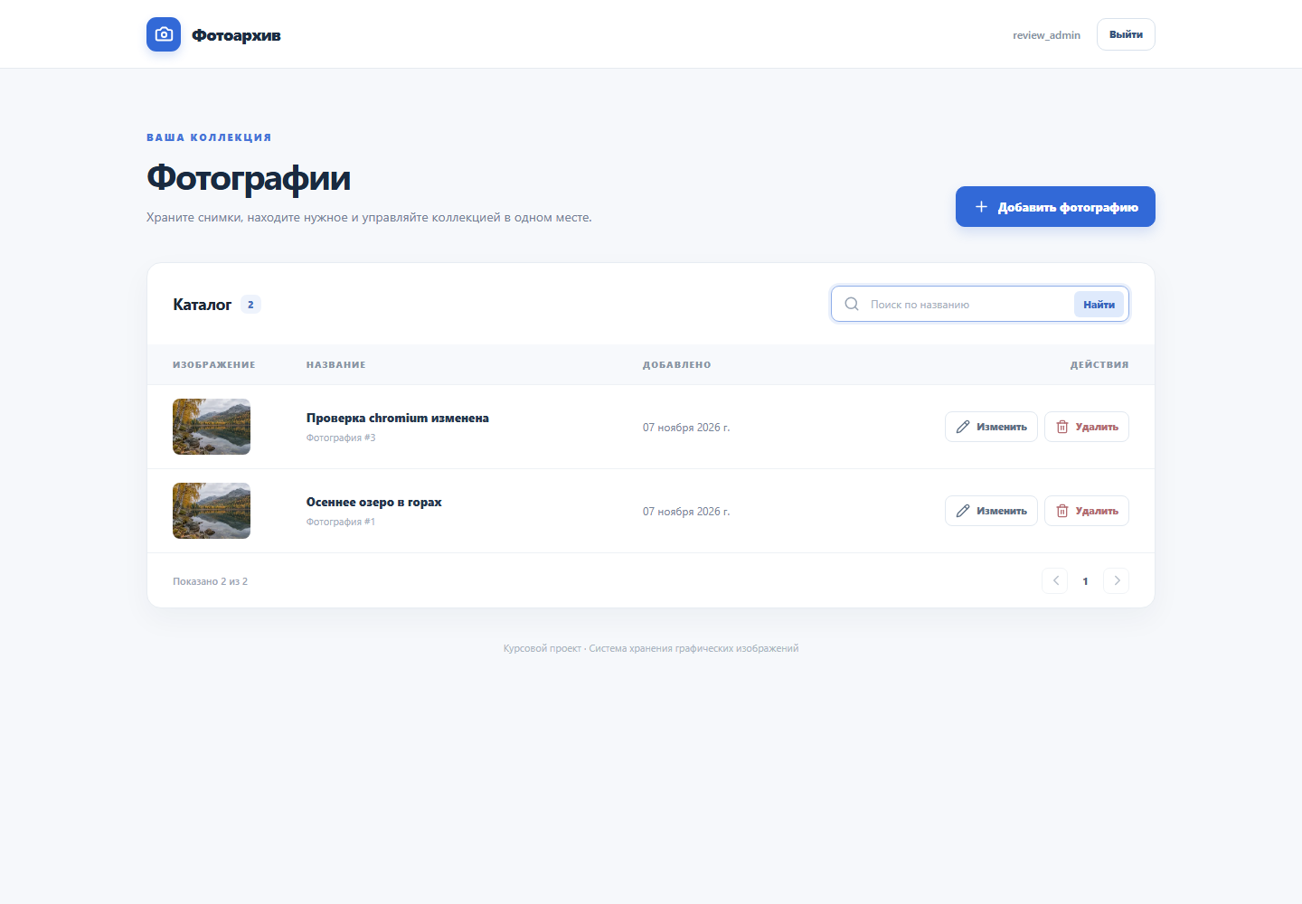
Рисунок 1 — Табличный каталог с миниатюрой

2.3 Навигация и HTTP-интерфейс
Клиентский интерфейс обращается к REST API по адресу /api/photos/. Для получения таблицы используется GET с параметрами q и page. Тело ответа содержит общее число записей, ссылки на соседние страницы и массив текущих строк. Добавление выполняется POST с телом multipart/form-data, так как запрос содержит текст и бинарный файл. Отдельная запись доступна по /api/photos/{id}/; PATCH меняет только переданные поля, DELETE удаляет запись. Стандартные коды ответа позволяют отличить результат: 200 при чтении и изменении, 201 при создании, 204 при удалении, 400 при ошибке заполнения.
Ответ фотографии содержит поля id, title, image_url, thumbnail_url, created_at и updated_at. Поля image_url и thumbnail_url являются относительными адресами доступа к файлам; физические пути не раскрываются. В запросе изменения поле image может отсутствовать, тогда прежнее изображение сохраняется. В запросе создания оно обязательно. Это делает редактирование названия независимым от повторной передачи большого файла.
Поиск реализован на сервере, а не фильтрацией уже полученной страницы в браузере. Иначе результаты на других страницах остались бы невидимыми. Строка запроса обрезается по краям и приводится к нормализованному регистру. База получает условие по индексируемому полю search_title. Пользователь может искать фрагмент названия без учёта регистра русских букв даже в базе с локалью C. После нового запроса клиент возвращается на первую страницу результатов.

2.4 Проектирование базы данных
В предметной модели одна основная сущность — Photo. В модели нет искусственных связей с пользователем или альбомом, поскольку они не требуются заданием. Первичный ключ id создаётся Django как BigAutoField и используется в URL отдельной записи. Название ограничено 120 символами. Поле search_title содержит результат casefold() от названия, индексируется и не показывается в пользовательской форме. image и thumbnail хранят относительные пути. created_at и updated_at заполняются автоматически.
Такое разделение полей устраняет дублирование бинарных данных в строке. Результат SQL-запроса к photos_photo содержит метаданные, необходимые для построения списка, а графические файлы запрашиваются браузером отдельно. Индекс на search_title даёт базе возможность работать с отдельным поисковым столбцом; для поиска подстроки со знаком % в начале обычный B-tree индекс не всегда ускоряет запрос. При значительно большем каталоге можно было бы добавить расширение pg_trgm и подходящий GIN-индекс. В учебном объёме выбранное решение достаточно для корректности и простоты схемы [10].
Изменение схемы выполняется миграциями. Первые три создают Photo, добавляют search_title и заполняют его для существующих фотографий. Последующая миграция расширяет поисковое поле до360 символов: Unicode casefold может увеличить длину исходного названия до трех раз. Пользовательское title остается ограниченным120 символами. Поисковое поле обновляется и при частичном сохранении названия.
Поле | Тип | Назначение
id | bigint, PK | Идентификатор фотографии
title | varchar(120) | Название для показа
search_title | varchar(360) | Нормализованное название для поиска
image | varchar(100) | Путь к оригиналу
thumbnail | varchar(100) | Путь к миниатюре
created_at | timestamptz | Дата и время создания
updated_at | timestamptz | Дата и время изменения

Таблица 1 — Поля сущности Photo
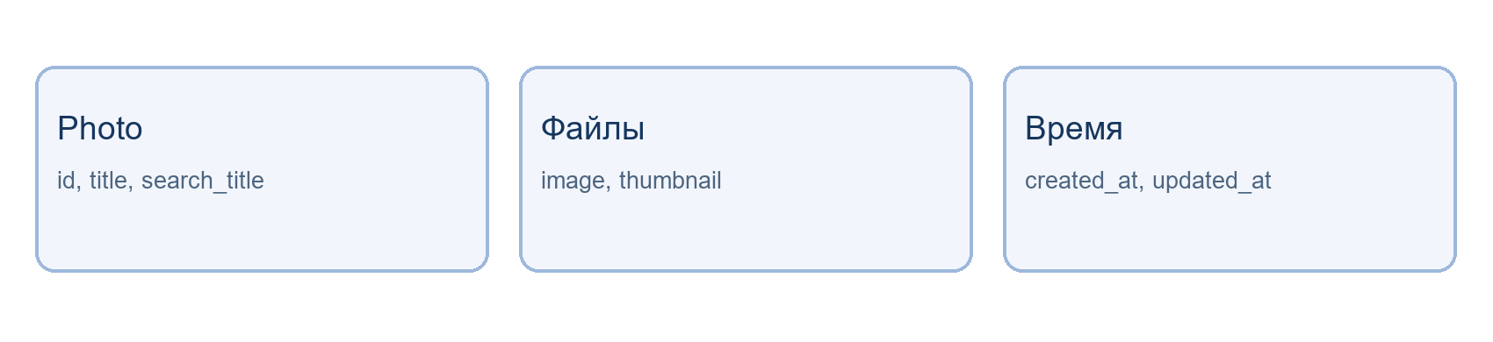
Рисунок 2 — Состав сущности Photo и связанных файлов

2.5 Проектирование обработки файла
При загрузке React создает FormData с названием и файлом. Nginx ограничивает общий размер запроса, Django проверяет сессию и CSRF, REST Framework разбирает multipart. Модуль обработки изображений проверяет содержимое, число пикселей и отсутствие анимации, формирует безопасную полноразмерную версию и WebP-миниатюру. Запись сохраняется в транзакции; ошибки откатывают изменения и вызывают очистку новых файлов.
При создании миниатюры важны два условия. Первое — сохранять не более 240 пикселей по ширине и 160 по высоте без принудительного растягивания. Второе — закрывать файловый объект после работы Pillow. На Windows открытый дескриптор препятствует удалению или очистке временного каталога. Ошибка была обнаружена первым прогоном тестов, исправлена явным закрытием и повторно проверена на той же платформе. Это пример того, как системное поведение файлов требует интеграционной проверки, даже если логика преобразования изображения выглядит простой.
При замене изображения подготавливаются оба новых файла. Если обработка или сохранение БД завершается ошибкой, прежняя запись и ее файлы сохраняются. При успехе удаление прежних файлов планируется через transaction.on_commit. То же правило действует при удалении из API и Django Admin. Внезапное завершение процесса требует отдельной проверки оставшихся файлов.

2.6 Схема взаимодействия компонентов
Серверная и клиентская части общаются только через описанный HTTP-контракт. Компонент App загружает список, хранит строку поиска, номер страницы и состояние выбранной фотографии. PhotoEditor управляет полями формы и предварительным просмотром. Модуль api.ts содержит типы ответов и функции запросов. На стороне Django PhotoViewSet отвечает за маршруты и выборку, PhotoSerializer — за валидацию и преобразование изображений, Photo — за структуру и нормализацию поискового поля. PostgreSQL и файловое хранилище находятся за серверной границей и не доступны клиенту напрямую.
Разделение обеспечивает проверяемость. Серверные тесты обращаются к HTTP API и проверяют изменения в базе и на диске. Клиентский тест подменяет только внешний сетевой ответ и проверяет, что запись действительно отображается в таблице, а редактор показывает URL исходного изображения. В браузерной проверке сеть не подменялась: React обращался к запущенному Django, а тот — к PostgreSQL. Схема отражает этот путь без дополнительных посредников.
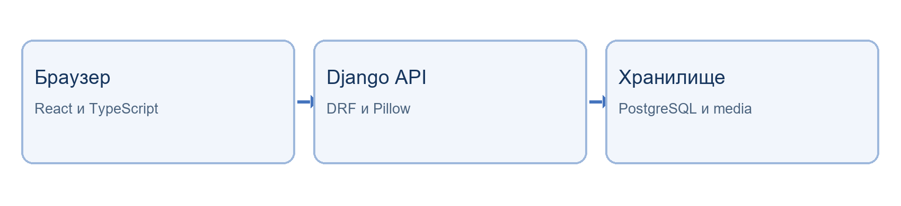
Рисунок 3 — Взаимодействие компонентов сервиса

2.7 Контракт ошибок и развитие модели
Успешный ответ API не исчерпывает его контракт. При отсутствии обязательного поля, неверном типе файла или пустом названии сервер возвращает HTTP 400 и описание ошибки соответствующего поля. Клиент преобразует это описание в текст внутри формы. При несуществующем идентификаторе стандартный обработчик Django REST Framework возвращает 404, а при проблеме сети React оставляет текущий каталог видимым и показывает сообщение об ошибке. Такой подход позволяет сохранить контекст пользователя и повторить действие после исправления входных данных или восстановления соединения.
Смена изображения проверяется отдельными регрессионными тестами: отказ обработки и ошибка БД не должны уничтожать прежние файлы или оставлять новую строку. Файловая система не участвует в транзакции PostgreSQL; внешняя транзакция или аварийное завершение могут оставить лишние новые файлы. Для их обнаружения предусмотрена cleanup_orphan_media, по умолчанию только показывающая кандидатов старше24 часов.
Предметная модель допускает дальнейшее развитие без изменения основных операций. Например, альбом можно представить новой сущностью с внешним ключом у фотографии, владельца — связью с пользователем Django, а теги — отдельной таблицей с отношением многие-ко-многим. Тогда поиск сможет учитывать название, альбом и теги, а права доступа — владельца. В текущем задании такие сущности не вводятся: они увеличили бы число экранов и проверок, но не помогли бы выполнить обязательное отображение миниатюры и оригинала.
При росте объёма можно изменить реализацию хранения без изменения HTTP-полей image_url и thumbnail_url. Клиенту нужен адрес ресурса, а не знание того, находится ли файл на локальном диске или в объектном хранилище. Аналогично внутреннее поле поиска может получить другой индекс или алгоритм, если большой каталог покажет недостаточную скорость. Стабильность внешнего API и ясные границы компонентов позволяют улучшать инфраструктуру постепенно, не переписывая весь интерфейс.

3 Программная реализация web-сервиса

3.1 Структура исходного проекта
Проект разделён на два приложения. Каталог backend содержит конфигурацию Django, приложение photos, миграции и серверные тесты. Каталог frontend содержит приложение React, модуль запросов, компонент формы, стили, настройки Vite и тест интерфейса. В корне лежат образец .env.example, руководство README.md и учебное изображение demo/ural-lake.png. Реальные настройки с паролем не включаются в архив, а файлы, загруженные во время работы, сохраняются в backend/media.
Такая структура выбрана по границам ответственности. Изменение размера миниатюры требует правки сериализатора и его серверных тестов; изменение размещения кнопок — правки React и CSS. Фронтенд не содержит SQL-запросов и не знает расположения медиафайлов на диске. Бэкенд не формирует HTML-таблицу и не управляет состоянием модального окна. Для сопровождения достаточно открыть соответствующую директорию и выполнить локальные команды, приведённые в README.
Версии серверных зависимостей зафиксированы: Django5.2.17, Django REST Framework3.18.2, Pillow13.0.0, psycopg3.3.6, python-dotenv1.2.3 и Gunicorn26.2.0. Во время ревью исходные DRF3.18.1 и Pillow12.3.0 заменены после обнаружения известных advisories. Дерево клиентских зависимостей фиксируется pnpm-lock.yaml и packageManager. Контейнеры изолируют версии от настроек компьютера.

3.2 Настройки Django и подключение PostgreSQL
Конфигурация читает параметры подключения из переменных окружения. Файл .env.example содержит имена и примерные значения POSTGRES_DB, POSTGRES_USER, POSTGRES_PASSWORD, POSTGRES_HOST, POSTGRES_PORT, DJANGO_SECRET_KEY, DJANGO_DEBUG и DJANGO_ALLOWED_HOSTS. При старте python-dotenv загружает локальный .env; явно заданные системные переменные имеют приоритет. Благодаря этому один и тот же код запускается на компьютере разработчика и на другой площадке с разными учётными данными.
Обычный режим использует django.db.backends.postgresql. Отдельный параметр USE_SQLITE_FOR_TESTS=1 предусмотрен только для автономного тестирования, когда PostgreSQL временно недоступна. Он не изменяет рабочую архитектуру и не заменяет интеграционный прогон на требуемой СУБД. Миграции создают таблицу через ORM, поэтому в проекте нет вручную поддерживаемой альтернативной схемы. Проверить итоговую таблицу можно в pgAdmin с помощью запроса SELECT id, title, search_title, image, thumbnail FROM photos_photo;.
В режиме разработки Django обслуживает /media/, чтобы сразу увидеть загруженные файлы без отдельного веб-сервера. Эта настройка связана с DEBUG. При публикации статические файлы клиента и media следует обслуживать веб-сервером, а /api/ направить к WSGI-приложению. Такой порядок не требует менять адреса в клиентском коде: относительные URL работают на одном домене.

3.3 Модель данных и миграции
Класс Photo наследуется от django.db.models.Model. Поле title хранит пользовательское название, search_title — приведённую к единому регистру копию. image и thumbnail являются ImageField с разными подкаталогами загрузки. Временные метки заполняются автоматически. Сортировка по умолчанию — сначала новые записи. Это соответствует ожиданию пользователя: недавно добавленная фотография оказывается наверху первой страницы.
Метод сохранения модели вычисляет search_title = title.casefold(). В отличие от обычного преобразования ASCII, Python casefold() работает с регистрами Unicode. При чтении параметр запроса преобразуется тем же способом. В итоге база сравнивает нормализованные строки, а не полагается на правила сортировки конкретного кластера PostgreSQL. Для проверки этого решения был создан отдельный тест с названием «Осеннее озеро» и запросом «осеннее».
Миграция 0001_initial задаёт исходную таблицу, 0002_photo_search_title добавляет новый столбец, а 0003_backfill_search_title заполняет его по существующим названиям. Это отражает реальный цикл изменения схемы: во время разработки обнаружилось, что поиск кириллицы через стандартное сравнение без учёта регистра ведёт себя иначе в базе с локалью C. Простое изменение кода без миграции исправило бы только новые записи. Обновление старых строк делает поведение единым после установки новой версии.

3.4 Валидация и создание миниатюры
PhotoSerializer описывает поля, которые клиент может отправить, и поля ответа. Название нормализуется удалением пробелов по краям; строка из одних пробелов отвергается. Изображение ограничено 10 МБ и проверяется с помощью Pillow. Проверка не доверяет имени файла: открывается фактическое содержимое, определяется формат JPEG, PNG или WebP и вызывается проверка структуры. После чтения указатель файла возвращается в начало, чтобы Django сохранил полный исходный файл. Отказ возвращает понятное сообщение и статус 400.
Создание записи проходит через общий конвейер модели, поэтому API и Django Admin используют одинаковую обработку. Декодирование, проверка размеров и анимации выполняются перед подтверждением записи. Затем сохраняются нормализованное полноразмерное изображение и уменьшенная WebP-копия до240×160 с сохранением пропорций. Имена файлов генерируются сервисом. Метаданные входного файла не переносятся в новую копию.
При открытии файлов на Windows важно закрывать дескрипторы, иначе удаление не выполняется. Обработчики используют контекстные менеджеры и освобождают загруженные файлы при успешной обработке и исключениях. Проверки состояния БД дополняются проверками фактического существования файлов; только статус HTTP не подтверждает корректность хранения.

3.5 CRUD API и поиск
PhotoViewSet основан на ModelViewSet, поэтому стандартные действия списка, создания, чтения, частичного изменения и удаления связываются с маршрутами через DefaultRouter. Для запросов с файлом включены MultiPartParser и FormParser. Такой выбор позволяет передавать форму браузера без ручного декодирования тела запроса. Количество записей на странице ограничено настройкой REST Framework до десяти.
Метод get_queryset() добавляет условие только при непустом параметре q. Перед запросом текст приводится к casefold() и обрезается по краям. Условие search_title__contains выполняется базой данных. Это существенно для правильной пагинации: сначала отбираются подходящие строки, затем формируется страница и вычисляется общее число результатов. Если бы поиск выполнялся в React после загрузки страницы, совпадение на следующей странице осталось бы недоступным.
Удаление Photo через API и Django Admin использует общую модельную логику. Имена файлов запоминаются, после успешного commit выполняется удаление в хранилище. При редактировании только названия файл не пересоздается. В запросах записи обязательны сессия и CSRF; гостевые GET-запросы доступны. Ответы содержат относительные URL, которые клиент использует отдельно для списка и просмотра.

3.6 React-приложение и состояние интерфейса
Компонент App служит страницей каталога. Он хранит введённый текст, активный запрос, номер страницы, полученную выдачу, состояние загрузки, ошибку и выбранную запись. Разделение введённого текста и активного запроса означает, что список не перезапрашивается на каждый символ: пользователь явно отправляет форму поиска. При смене страницы или запросе React вызывает listPhotos; отмена прежнего Fetch-запроса через AbortController предотвращает обновление состояния устаревшим ответом.
Таблица строится из массива results. Каждая строка использует уникальный id, показывает миниатюру с осмысленным альтернативным текстом, название, дату и две кнопки. Дата форматируется в русской локали. Внизу показаны число видимых записей и общее количество, а навигация страниц блокирует недоступные направления. Пустой каталог содержит призыв к добавлению; пустой результат поиска — отдельное сообщение с рекомендацией изменить запрос. Ошибка сети показывается внутри каталога.
Компонент PhotoEditor используется и для создания, и для изменения. Он получает существующую фотографию или null; начальное название выбирается по этому параметру. После выбора файла создаётся временный object URL для предварительного просмотра, который освобождается при замене или закрытии компонента. Если новый файл не выбран, редактор существующей записи показывает image_url оригинала. Перед отправкой форма проверяет обязательные поля, затем вызывает savePhoto. Окончательная проверка остаётся на сервере, поскольку клиентская валидация может быть обойдена.
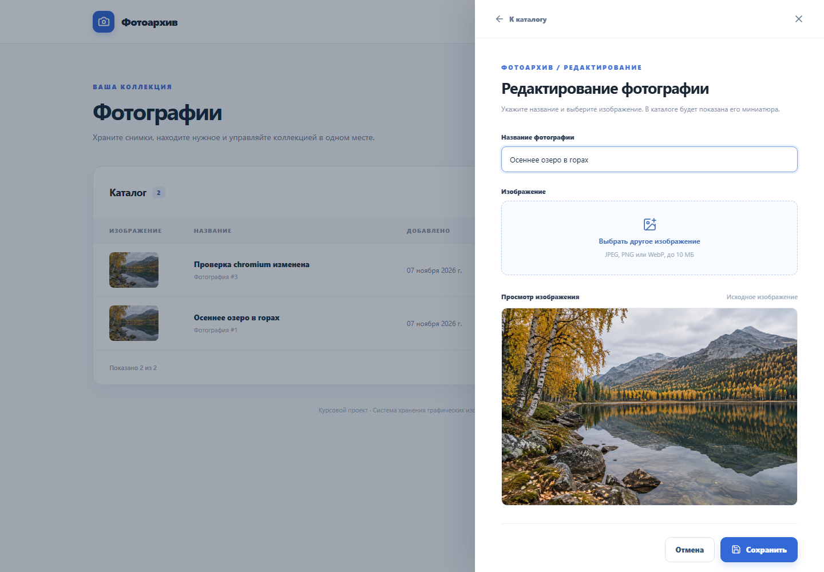
Рисунок 4 — Редактор с исходным изображением

3.7 Обработка состояний и удобство управления
В приложении предусмотрено несколько видов обратной связи. Во время загрузки списка пользователь видит сообщение; при сохранении текст кнопки меняется, а повторное нажатие блокируется. Ошибка HTTP преобразуется в читаемое сообщение из ответа API. Если сервер вернул ошибку поля, клиент показывает первую причину вместо технического объекта JSON. При удалении перед отправкой запроса выводится подтверждение с названием выбранной фотографии. После успешной операции каталог запрашивается снова.
Семантические элементы HTML помогают управлять интерфейсом с клавиатуры и вспомогательными средствами: таблица остаётся настоящей таблицей, поиск оформлен как form с ролью search, поле названия связано с label, боковая панель имеет роль dialog и имя. Кнопки с иконками получают текстовые подписи или aria-label. Миниатюра и оригинал имеют разные альтернативные тексты. Эти меры не заменяют полного аудита доступности, но делают базовые действия понятными без визуального распознавания иконок.
Единый стиль поддерживается общими CSS-классами кнопок, полей, состояний и панелей. Для страниц не загружается отдельный крупный UI-фреймворк; стили обслуживают конкретные компоненты. При ширине меньше 760 пикселей заголовок и панель поиска перестраиваются вертикально, а таблица сохраняет структуру и прокручивается. Кнопки не становятся недоступными из-за наложения элементов. Окончательное подтверждение поведения на конкретных мобильных устройствах потребует проверки на реальных экранах.

4 Тестирование и публикация web-сервиса

4.1 План и уровни тестирования
Проверка была организована на трёх уровнях. Первый — автоматические серверные тесты, обращающиеся к API и проверяющие состояние модели и файловой системы. Второй — тест интерфейса React с контролируемым ответом сети, а также проверка TypeScript и production-сборки. Третий — ручной сквозной сценарий в браузере с реальными Django и PostgreSQL. Такое сочетание позволяет обнаруживать ошибки преобразования изображения, несовпадение контракта и проблемы взаимодействия, которые отдельная проверка исходного кода не выявляет.
Для изоляции серверных тестов каждому тесту назначается временный MEDIA_ROOT. Файлы не попадают в рабочий каталог и удаляются после завершения. Тестовая база создаётся и уничтожается механизмом Django. Набор запущен сначала в автономном режиме на SQLite, затем на локальной PostgreSQL 18. Проверка на PostgreSQL особенно важна для поиска кириллицы, потому что поведение операций без учёта регистра зависит от локали базы.
Критерии успешности сформулированы по наблюдаемому поведению: успешная загрузка создаёт запись и два файла; миниатюра не превышает заданных размеров; поиск возвращает только совпадения; изменение названия сохраняет прежний файл; удаление убирает запись и файлы; неподходящий файл и пустое название получают отказ. Отдельный тест подтверждает поиск «осеннее» для записи «Осеннее озеро». Клиентский тест проверяет появление строки в таблице и показ оригинала в редакторе.

4.2 Результаты серверных испытаний
Серверный набор расширен регрессионными тестами авторизации, CSRF, недопустимых файлов, анимации и лимита пикселей, ошибок обработки и БД, отложенного удаления, Unicode и bootstrap. Проверки выполняются на изолированной PostgreSQL и дополнительной SQLite; результаты актуальной версии фиксируются в docs/review.md и CI. Тестовые файлы и тестовая база не изменяют коллекцию пользователя.
Первый запуск тестов выявил две проблемы. Открытый файловый объект мешал удалять изображение на Windows. Затем тест поиска кириллицы показал, что PostgreSQL с локалью C не находит строку «Осеннее» по запросу «осеннее» через обычное сравнение без учёта регистра. Наличие отдельного теста позволило подтвердить исходную ошибку: до изменения результат содержал ноль строк, после добавления search_title и миграции — одну. Обе проблемы исправлены и повторно проверены полным набором, а не отдельным ручным примером.
Сценарии отказа включают текстовый или поврежденный файл, пустое название, превышение лимита пикселей, анимацию, отсутствие сессии и CSRF. Проверяются корректный отказ и отсутствие поврежденных строк/файлов. Поиск и нормализация проверяются русскими названиями и символами Unicode, которые увеличиваются при casefold. Bootstrap отдельно проверяет повторный запуск без сброса пароля и восстановления удаленного демо.

4.3 Проверка клиента и сквозной сценарий
Клиентский набор Vitest и React Testing Library проверяет отображение списка и оригинала, вход/выход, CSRF, истечение сессии, отмененные ответы, повторные действия, ошибки сети и работу диалога с клавиатуры. TypeScript и Vite проверяют типы и production-сборку. Дерево пакетов проходит pnpm audit. Точные результаты и ограничения браузерных испытаний приведены в docs/review.md.
Сквозной сценарий проведён в браузере Codex. Сначала показан пустой каталог и кнопка добавления. Затем через форму выбран учебный PNG «Осеннее озеро», введено название и отправлен запрос. Django вернул 201, после чего в таблице появилась строка с WebP-миниатюрой. Открытие строки показало исходное изображение в форме редактирования. Название изменено на «Осеннее озеро в горах»; после сохранения таблица обновилась. Поиск по отсутствующему слову показал корректное пустое состояние. После исправления поискового поля запрос «осеннее» на PostgreSQL с локалью C вернул нужную запись.
Рисунок 5 — Табличный каталог с миниатюрой
Для визуальной проверки сохраняются актуальные изображения каталога и редактора. Проверяются desktop и узкий viewport, читаемость таблицы, просмотр изображения и управление клавиатурой. Проверка Chromium, Firefox и WebKit относится к конкретным движкам и версиям: ее нельзя считать проверкой нативных Opera и Safari. Реально выполненные сценарии перечисляются в docs/review.md.

4.4 Быстродействие и ограничения испытаний
Размер первой страницы ограничен десятью записями. Это ограничивает JSON-ответ и число одновременно загружаемых миниатюр. Изображения в строках используют loading="lazy", поэтому браузер может отложить загрузку невидимых ниже экрана файлов. WebP-миниатюра учебного изображения занимает значительно меньше места, чем PNG-оригинал; при просмотре каталога сервер передаёт уменьшенную копию. В браузерном журнале успешный запрос миниатюры имел размер около 13,5 КБ, а оригинала — около 3,2 МБ. Эти цифры относятся только к одному конкретному учебному файлу и не являются оценкой для всего возможного набора изображений.
В ходе работы не проводилось нагрузочное тестирование с большим количеством записей и одновременных пользователей. Индекс по нормализованному полю обеспечивает хранение поискового представления, но поиск произвольной подстроки на очень большой таблице может потребовать pg_trgm и иного индекса. Не исследовались квоты дискового пространства и распределённое хранение файлов. Для курсовой темы достаточно функционального сценария и проверки корректности обработки файлов; перечисленные ограничения указывают путь дальнейшего развития.
Реальный запуск проверен на Windows с Python 3.12, PostgreSQL 18, Node.js 24 и браузером на движке Chromium. Методика также называет Opera, Mozilla Firefox, Google Chrome и Safari. Использованные HTML и CSS не содержат намеренно специфичных для одного браузера API, но совпадение стандарта само по себе не доказывает совместимость. Перед сдачей на кафедре рекомендуется открыть поставленный проект хотя бы в Chrome и Firefox на компьютере защиты и проверить загрузку файла, редактирование, поиск и удаление.

4.5 Локальная публикация и подготовка внешнего размещения
Локальное развертывание автоматизировано Docker Compose: PostgreSQL17, Django/Gunicorn и Nginx со статической сборкой React. В Windows запуск выполняется start.cmd, в macOS/Linux — sh start.sh. Скрипт проверяет Docker, создает случайные секреты, запускает миграции и первоначальное наполнение, ожидает готовности сервисов и открывает localhost:8080. Python, Node и PostgreSQL на компьютере не требуются; обязательна установка Docker с Compose.
Контейнерный стек обслуживает клиент, API, static и media через один origin. Веб-порт привязан к127.0.0.1, БД не публикуется. Для внешнего сервера необходимы HTTPS, точные host/origin настройки, Secure cookies, резервное копирование и политика доступа к медиа. Сессия и CSRF уже защищают операции записи; публичный хостинг требует дополнительной эксплуатационной настройки [9].
Исходники опубликованы в GitHub arxey/LocalInterfaceWeb. Репозиторий содержит Compose, скрипты запуска, тесты, модель БД и инструкции. Публикация исходников не равна работающему публичному веб-хостингу: HTTP-сервис разворачивается пользователем локально. Внешний адрес приложения не выдумывается.

4.6 Соответствие требованиям задания
Основное требование темы выполнено: фотография имеет наименование и изображение, список показывает миниатюру, а редактор показывает оригинал. Поиск выполняется запросом к PostgreSQL, название и пути к файлам хранятся в базе. Интерфейс выдержан в едином стиле, содержит ясную навигацию и состояния ошибок. Сервер реализован на Python/Django, клиент — на React/TypeScript с HTML и CSS. pgAdmin применяется для управления PostgreSQL, PyCharm может запускать серверный проект.
Тестирование включает серверные и клиентские регрессии, сборку TypeScript/Vite, статический анализ, аудит зависимостей и интеграционный HTTP-сценарий. Пояснительная записка содержит введение, четыре раздела, заключение, библиографию и приложение. React/TypeScript соответствуют выбранному пользователем стеку, но как дополнительные технологии по методичке подлежат согласованию преподавателем. Нативная проверка всех перечисленных браузеров и фактическая защита остаются отдельными учебными действиями.

4.7 Автоматизация запуска и проверка безопасности
При первом старте .env.docker создается автоматически с криптографически случайными значениями. Скрипт никогда не выполняет env-файл как программу и не заменяет существующие настройки. Пароли не включаются в исходники, build context и журналы CI. Windows launcher проверяется через подставной Docker, POSIX launcher — на Ubuntu и macOS в CI.
Порядок запуска задается healthchecks и зависимостями Compose: PostgreSQL должен принимать подключения, затем выполняются миграции и bootstrap, затем API становится здоровым и запускается веб-сервер. Остановка не удаляет тома. Перезапуск проверяется с сохраненной фотографией: после холодного старта должна сохраниться и строка БД, и доступность обоих файлов, и прежний пароль.
В CI проверяется PostgreSQL, backend tests, frontend tests/build, конфигурация Nginx, HTTP-вход с CSRF, загрузка, поиск, изменение, удаление и сохранность данных. Отдельный аудит проверяет зависимости Python. Статический анализ и ревью дополняют тесты, но не доказывают отсутствие всех уязвимостей. Точные команды, статусы и оставшиеся границы испытаний собраны в docs/review.md.

Заключение
В ходе курсовой работы разработан веб-сервис хранения графических изображений по теме № 12. Пользователь может загрузить фотографию с названием, увидеть её миниатюру в табличном каталоге, найти запись по названию, открыть исходное изображение в редакторе, изменить данные и удалить фотографию. Серверная часть на Django и PostgreSQL хранит метаданные и обрабатывает графические файлы; клиентская часть на React и TypeScript предоставляет единый интерфейс.
Разработаны модель данных, API, обработка файлов, интерфейс и переносимый запуск. Повторное ревью выявило и устранило анонимные операции записи, небезопасные настройки, ошибки жизненного цикла файлов и Unicode, гонки клиентских запросов и известные уязвимости зависимостей. Подтверждение результата обеспечивают регрессионные тесты и воспроизводимые команды; их фактические итоги зафиксированы в docs/review.md.
Проект подготовлен для локальной демонстрации с PostgreSQL и опубликован в GitHub. Учетная запись создается автоматически со случайным паролем, данные сохраняются между перезапусками. Для дальнейшего публичного применения нужны HTTPS, квоты, мониторинг и согласованные резервные копии. Условия методички, требующие участия преподавателя и проверки на его компьютере, отдельно отражены в матрице соответствия.

Библиографический список
1. Django Software Foundation. File Uploads. URL: https://docs.djangoproject.com/en/5.2/topics/http/file-uploads/ (дата обращения: 27.09.2026).
2. Django Software Foundation. Models and databases. URL: https://docs.djangoproject.com/en/5.2/topics/db/ (дата обращения: 27.09.2026).
3. Pillow Contributors. Image module. URL: https://pillow.readthedocs.io/en/stable/reference/Image.html (дата обращения: 27.09.2026).
4. Django REST Framework. ViewSets. URL: https://www.django-rest-framework.org/api-guide/viewsets/ (дата обращения: 27.09.2026).
5. pgAdmin Development Team. Query Tool. URL: https://www.pgadmin.org/docs/pgadmin4/9.18/query_tool.html (дата обращения: 27.09.2026).
6. React Team. Using TypeScript. URL: https://react.dev/learn/typescript (дата обращения: 27.09.2026).
7. Microsoft. The TypeScript Handbook. URL: https://www.typescriptlang.org/docs/handbook/intro.html (дата обращения: 27.09.2026).
8. Vite Team. Getting Started. URL: https://vite.dev/guide/ (дата обращения: 27.09.2026).
9. Django Software Foundation. Deployment checklist. URL: https://docs.djangoproject.com/en/5.2/howto/deployment/checklist/ (дата обращения: 27.09.2026).
10. PostgreSQL Global Development Group. Table Basics. URL: https://www.postgresql.org/docs/18/ddl-basics.html (дата обращения: 27.09.2026).
11. ТИ НИЯУ МИФИ. Официальная страница института. URL: https://mephi.ru/node/16431 (дата обращения: 27.09.2026).

Приложение А Ключевые фрагменты программы
Листинг А.1. Нормализация названия перед сохранением модели:
def save(self, *args, **kwargs):
self.search_title = self.title.casefold()
super().save(*args, **kwargs)
Листинг А.2. Поиск фотографий по нормализованному полю:
def get_queryset(self):
queryset = super().get_queryset()
query = self.request.query_params.get('q', '').strip().casefold()
return queryset.filter(search_title__contains=query) if query else queryset
Листинг А.3. Команды проверки:
python manage.py migrate
python manage.py test
python manage.py check
pnpm test
pnpm build

